10 главных прогнозов для индустрии приложений на 2018 год

В 2018 году Apple App Store и Android Market отметят свой 10-летний юбилей. С самого момента запуска этих магазинов мобильные приложения оказывали влияние на общество в невиданных темпах и масштабах. За это десятилетие индустрия приложений развивалась в нескольких направлениях:

- На конец октября 2017 года в iOS App Store и Google Play предлагалось более 2 млн приложений и более 3,5 млн приложений соответственно. Кроме того, число новых приложений продолжает расти в геометрической прогрессии. За месяц, закончившийся 31 октября 2017 года, в iOS App Store вышло около 50 000 новых приложений, а в Google Play добавилось свыше 150 000.
- На зрелых рынках пользователи в среднем проводят по два часа в день — то есть месяц в году — в приложениях.
- В 2017 году совокупный показатель потребительских расходов в iOS App Store и Google Play превысит $100 млн долларов в каждой из более чем 40 стран.
- На сегодняшний день мобильные приложения играют ключевую роль практически во всех сферах, включая розничную торговлю, банковскую сферу, путешествия, рестораны быстрого обслуживания, товары широкого потребления, а также медиаиндустрию и индустрию развлечений.

На более глубинном уровне этот процесс наиболее очевидно проявляется в том, как мобильные приложения постепенно трансформировали повседневную жизнь людей. По этой причине ожидания пользователей в отношении приложений постоянно растут. Удобство является лишь одним — хотя и самым главным — аспектом, в котором их ожидания особенно высоки, и именно удобство является основополагающей темой, на которой строятся многие из наших прогнозов на предстоящий год.

Мировой совокупный показатель затрат пользователей в магазинах приложений превысит отметку $100 млрд

Непрерывное развитие рынков по всему миру, как объясняется нашей моделью зрелости рынка приложений, привело к стабильному росту монетизации приложений. Эта тенденция сохранится и в следующем году, и, по нашим прогнозам, мировой показатель затрат пользователей во всех магазинах мобильных приложений вырастет примерно на 30% по сравнению с предыдущим годом и к 2018 году перевалит за отметку $110 млрд. Самая большая доля затрат по-прежнему придется на игры. Однако доля затрат на приложения в других категориях, помимо игр, в следующем году увеличится, поскольку темпы их роста опережают темпы роста игр. Этот сдвиг, который был во многом обусловлен распространением модели подписки, является еще одним подтверждением перехода индустрии приложений в более зрелую стадию по мере роста ценности, которые приложения несут для пользователей.

Все внимание на Китай, Индию и Бразилию

Как в прошлые годы, в 2018 году Китай сохранит ведущую позицию по показателю затрат пользователей в магазинах приложений. На самом деле, по нашим ожиданиям, темпы роста этого рынка значительно опережают темпы роста остальных стран мира. Это особенно впечатляет, учитывая, что на Китай приходится наибольшая доля затрат пользователей в iOS App Store.

В следующем году по показателю затрат времени на телефоны Android будут лидировать формирующиеся рынки во главе с Индией и Бразилией. С начала года и до 31 октября 2017 года показатели затрат времени для Индии и Бразилии значительно возросли по сравнению с аналогичным периодом 2016 года. Прирост составил почти 50% и почти 30% соответственно. В Индии, со своей стороны, наблюдается резкий скачок числа загрузок в Google Play, что совпадает с нашумевшим запуском мобильной сети Reliance Jio в сентябре 2016 года. Однако при этом, несмотря на то, что Бразилия находится на более зрелой стадии развития рынка, чем Индия, и уже вышла за пределы этапа начального роста числа загрузок, этот рынок, где мобильные устройства являются приоритетными для пользователей, все еще сохраняет огромный потенциал. В обеих странах остались большие группы людей, у которых еще нет смартфонов. Дальнейшее распространение смартфонов на обоих этих рынках станет движущим фактором будущего роста совокупного показателя затрат времени, что, в свою очередь, приведет к увеличению объемов продаж в мобильной коммерции.

Курирование App Store стимулирует рост совокупных доходов от встроенных покупок и расширяет возможности для независимых издателей

Как мы уже упоминали во вступлении, на рынке существует огромное множество приложений, и их число продолжает расти быстрыми темпами. И хотя это подразумевает, что появляется все больше приложений, которые могут сделать жизнь людей удобнее, одновременно затрудняется процесс обнаружения таких приложений в магазине. В июне 2017 года как Apple, так и Google объявили об обновлении своих магазинов приложений iOS App Store и Google Play с целью упростить обнаружение приложений путем курирования и введения редакционного контента. Эти усовершенствования продолжат набирать обороты в 2018 году и, по нашим прогнозам, будут иметь наиболее благоприятные последствия для приложений, которые помогают людям проводить свое свободное время. Такие приложения, в основном предлагающие возможности для развлечений, по всей видимости, и будут выбирать пользователи, мимоходом просматривающие магазины приложений. И наоборот, приложения, предназначенные для удовлетворения неких «потребностей» (например, доставка еды, платежи и т. д.) имеют гораздо больше шансов на загрузку после получения устных рекомендаций от других пользователей или в результате целенаправленного поиска, когда у пользователя возникает определенная необходимость.

Кроме того, курирование и редакционный контент дают Apple и Google мощную платформу для демонстрации новых и менее известных приложений от независимых издателей. Поскольку в развлекательных приложениях монетизация, как правило, реализована через встроенные покупки, мы ожидаем, что эти усовершенствования в процессе обнаружения приложений будут способствовать не только повышению совокупного дохода от встроенных покупок, но также охвату более широкой группы издателей.

«Визуальные» сценарии использования усилят распространение дополненной реальности

Pokémon GO и Snapchat вызвали огромный интерес к дополненной реальности среди широкой аудитории. Тем не менее, интеграция дополненной реальности в этих приложениях — всего лишь один из многочисленных вариантов применения этой технологии. По нашим прогнозам, в 2018 году будет сделан еще один значительный прорыв в реализации безграничного потенциала дополненной реальности. Этот прорыв будет возможен благодаря основам, заложенным крупнейшими инициативами в сфере дополненной реальности, которые представили Facebook, Google и Apple на своих конференциях для разработчиков в 2017 году, а также гиганты из Китая — Alibaba, Baidu и Tencent, не говоря о других. Эти инициативы станут движущим фактором за счет упрощения и ускорения для издателей процесса разработки приложений с дополненной реальностью, а также стимулирования интереса со стороны пользователей. На самом деле, начиная с сентября 2017 года наблюдается стремительный рост числа загрузок приложений для iPhone, отображающихся в первых результатах поиска по ключевым словам «Дополненная реальность» в магазинах приложений.

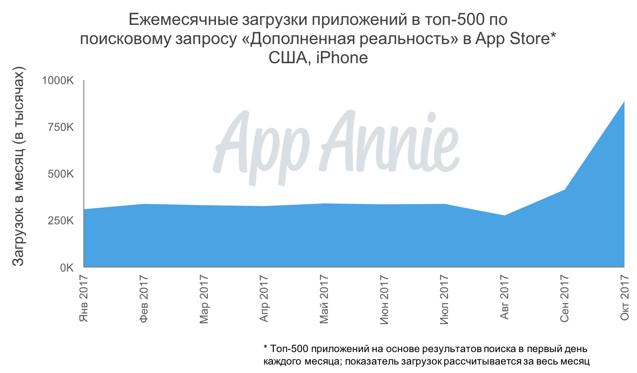
Начиная с сентября 2017 года резко возросло число загрузок приложений с дополненной реальностью на iPhone — как новых появляющихся приложений с элементами дополненной реальности, так и существующих.

На игровом фронте, в частности, мы ожидаем, что готовящееся к выходу приложение Niantic Harry Potter: Wizards Unite будет иметь такой же успех, как Pokémon GO, и еще больше подогреет интерес к играм с дополненной реальностью.

Однако, учитывая, что все больше издателей приложений пробуют себя в реализации дополненной реальности, мы ожидаем, что в 2018 году наибольшее распространение получат «визуальные» сценарии использования, построенные на наслаивании контекстной информации на картинку реального мира — как, например, в Google Translate и MLB.com At Bat. Такие короткие и простые сценарии использования станут отправной точкой для знакомства большинства пользователей с дополненной реальностью в более широком контексте, выходящем за рамки развлечений (например, игр и фотофильтров), и будут способствовать формированию у них привычки.

Усиление фрагментации в нише потокового видео

Приложения существенно изменили характер просмотра людьми видеоконтента по целому ряду аспектов. 2017 год стал очередным успешным годом для потоковых видеосервисов, которые продолжили расширять свою аудиторию и получать признание критиков за свой оригинальный студийный контент. С начала года и по 31 октября 2017 года на эти приложения пришелся самый значительный прирост глобального показателя затрат пользователей в категории «Развлечения» как на iOS, так и в Google Play. Этот прирост составил свыше 85% и свыше 70% соответственно по сравнению с аналогичным периодом 2016 года — практически рекордные цифры для обоих магазинов. По нашим прогнозам, 2018 год ознаменует собой начало перелома в этой нише с точки зрения фрагментации, поскольку успех привлекает новых действующих лиц, в том числе владельцев и дистрибьюторов контента, которые усложняют и без того непростую картину. В действительности, среди пользователей потоковых видеосервисов на iPhone в США (то есть тех, у кого установлено по крайней мере одно из ведущих приложений для потокового просмотра видео) доля тех, у кого есть четыре и более ведущих приложений этой категории, возросла по сравнению с предыдущим годом и в октябре 2017 года превысила 30%. Другими словами, по всей видимости, рост популярности потокового видео наряду с расширением выбора стал фактором, стимулирующим установку нескольких приложений.
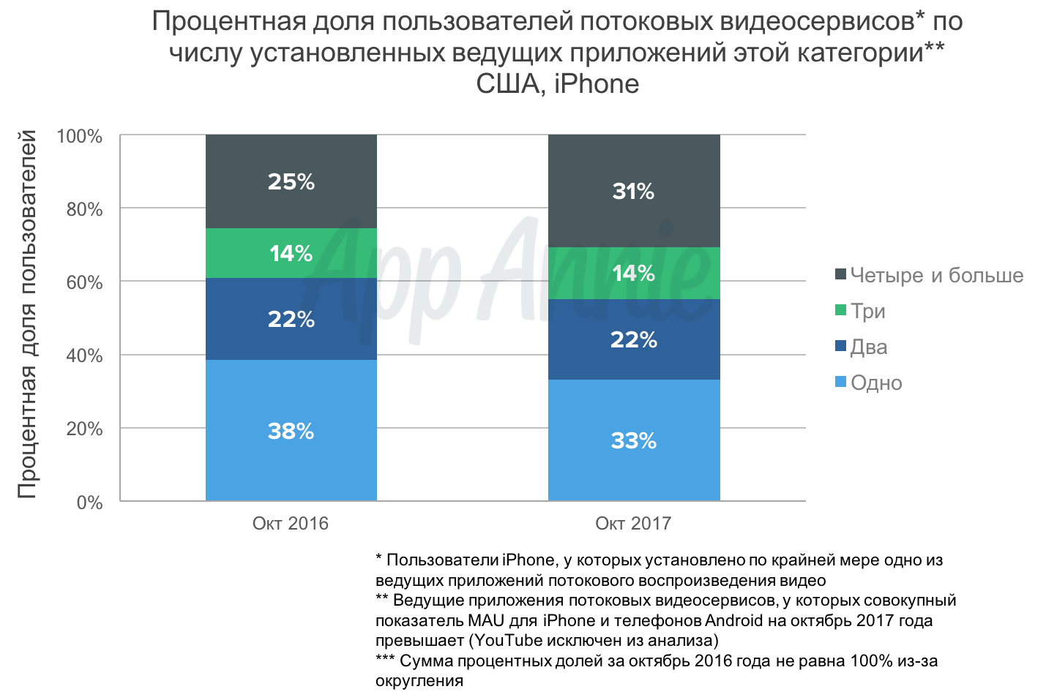
Увеличение доли пользователей потоковых видеосервисов, у которых есть четыре или больше ведущих приложений в этой категории на iPhone, является признаком усиления фрагментации.

Некоторые из акул в индустрии развлечений и на рынке приложений, включая Netflix, Apple, Google, Facebook, Snap и Disney, объявили о грандиозных планах по расширению своего присутствия самыми разнообразными способами, которые варьируются от инвестиций в оригинальный контент и до создания абсолютно новых потоковых видеосервисов. В целом в этой нише будет продолжаться устойчивый рост с точки зрения доходов и вовлечения пользователей, поскольку среди пользователей продолжает нарастать тенденция к просмотру контента в мобильных приложениях. Однако в основополагающей динамике наблюдается напряженность, вызванная фрагментацией по причине выхода на рынок слишком большого количества игроков в стремлении отхватить свой кусок пирога. Эта бурная активность в конечном итоге приведет к консолидации в ближайшие годы, поскольку пользователи будут вынуждены принять обоснованное решение о том, как они тратят свое время и деньги, чтобы не захлебнуться в изобилии вариантов, в результате чего некоторые игроки не выдержат давления и будут вытеснены из этой конкурентной среды.

Мобильная платформа как основной инструмент розничного покупателя

За годы мобильная платформа стала незаменимым средством взаимодействия с розничным покупателем. По началу мобильные устройства использовались преимущественно для сбора информации (например, изучения цен, описаний товаров, отзывов) в дополнение к покупкам в магазине, однако со временем они превратились полноправный самостоятельный канал продаж. В свою очередь, традиционные ритейлеры сами освоили мобильные приложения, что еще больше трансформировало цикл взаимодействия с покупателем. На сегодняшний день покупатели характеризуются чрезвычайно высоким уровнем вовлеченности в мобильные приложения. С начала года и до 31 октября 2017 года пользователи телефонов Android в США и Великобритании в среднем проводили почти час в приложениях для покупок ежемесячно, тогда как в Южной Корее этот показатель достигал полутора часов. Кроме того, в Черную пятницу в 2016 году в США впервые был пройден рубеж $1 млрд в мобильном шоппинге, а в рекордный для Alibaba День холостяков в 2017 году на пользователей мобильных устройств пришлось 90% продаж.

В прошлом было просто отличать интернет-ритейлеров от традиционных. Однако граница между ними становится все более размытой в результате поглощений, образования партнерств и инноваций. Эти события отражаются на всех аспектах взаимодействия покупателя с брендом, включая покупки в магазине, покупки на диване и доставку. По нашим прогнозам, в 2018 году эти перемены приведут к изменению покупательских привычек, что, в свою очередь, начнет переопределять отношения между ритейлерами и покупателями и даже сам характер существующих каналов розничных продаж (мобильных приложений, интернет-магазинов, традиционных магазинов). Например, покупатели на западных рынках, аналогично Китаю, все чаще будут просто забирать в физических магазинах товары, приобретенные на мобильных устройствах. Кроме того, казалось бы незаменимая роль кассовых аппаратов в процессах оформления и оплаты покупок будет все больше ослабляться, и в некоторых случаях их заменят мобильные устройства. В ближайшие годы ожидания людей в отношении базовых принципов, таких как уверенность, польза и комфорт, будут расти в геометрической прогрессии и развиваться вплоть до появления новой парадигмы розничной торговли. Для многих потребителей мобильная платформа станет основным способом совершения покупок, независимо от канала продаж.

Ресторанные агрегаторы ведут по коэффициенту конверсии на мобильной платформе по мере роста популярности доставки как услуги на премиум-рынках

Как мы и предсказывали в прошлогодней публикации, в нише доставки еды наблюдается консолидация. Агрегатор Grubhub завершил сделку по приобретению Eat24, добавив еще один сервис в свой и без того впечатляющий портфель брендов. Заглядывая вперед, мы предвидим, что в следующем году агрегаторы (например, Grubhub, Just Eat, Yogiyo) продолжат расширять свое присутствие за счет завоевания неохваченных рынков, а также повышения конверсии пользователей, которые пока не используют сторонние мобильные приложения для заказа еды. Между тем, поставщики услуг доставки (например, UberEATS, Deliveroo) отхватят свою долю рынка в премиум-сегментах, где клиенты готовы платить больше, чтобы получать более высококлассное обслуживание, а также зазывать еду из дорогих и фешенебельных ресторанов, в которых нет службы доставки. Кроме того, по нашим прогнозам, рестораны быстрого обслуживания ответят на ужесточение конкуренции в сфере доставки еды созданием партнерских проектов с приложениями по доставке, подобно набирающему силы партнерству McDonald с UberEATS. Аналогично потоковым видеосервисам, в последующие годы эту нишу также ждет консолидация, поскольку у клиентов возникнет потребность в рациональном выборе в условиях фрагментации, а поставщики услуг в условиях напряженной конкуренции окажутся под давлением с точки зрения прибыльности.

Рост популярности категории домашних голосовых помощников: новые участники и неизменный скачок продаж в праздники

Компания Amazon открыла рынок домашних голосовых помощников, представив первое поколение Echo в 2014 году. Однако эта ниша стала серьезно развиваться только после запуска второго поколения Echo Dot. Вывод нового продукта на рынок незадолго до новогодних праздников 2016 года в совокупности с начальной ценой всего $49,99 спровоцировали гораздо более высокие объемы продаж. Затем последовал еще один всплеск в день распродаж Prime Day 12 июля 2017 года, когда устройства Echo предлагались со значительными скидками.

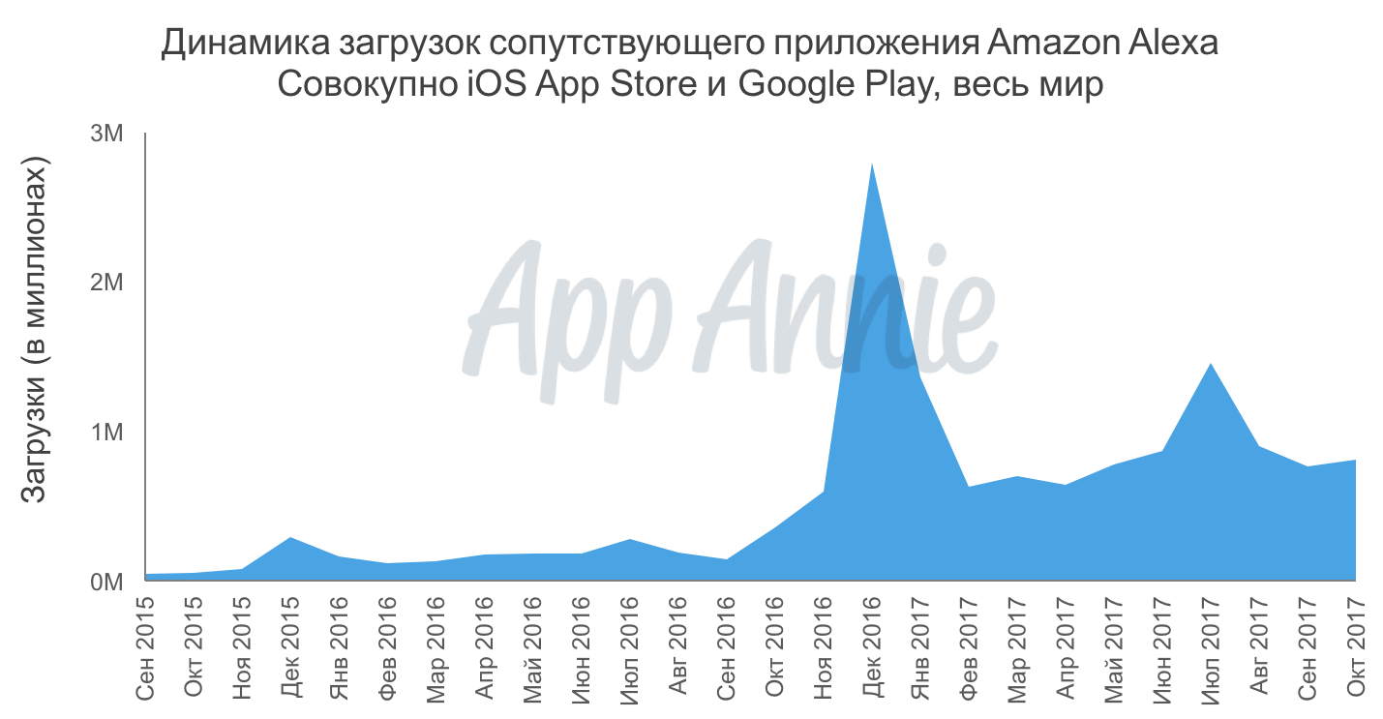
Кривая загрузок сопутствующего приложения Amazon Alexa резко пошла вверх в октябре 2016 года после выхода второго поколения Echo Dot стоимостью менее $50, с последующими крупными всплесками в новогодние праздники и день распродаж Amazon Prime Day.

Заглядывая вперед, мы предвидим, что в 2018 году эти доминирующие тенденции усилятся, и пики объемов продаж устройства будут приходиться на праздники (например, новогодние праздники и Prime Day) и акции со скидками. Популярность и объемы продаж домашних голосовых помощников растут в том числе в связи с недавним выпуском Google Home Mini стоимостью $49, а также появлением на рынке новых участников, таких как Apple, Samsung и китайские тяжеловесы Alibaba и Baidu. Рост продаж стимулировал интерес и эксперименты разработчиков с этими платформами, однако в 2018 году сценарии использования останутся в значительной степени похожими (например, прослушивание музыки, простой поиск в интернете и утилитарные задачи). И тем не менее мы предвидим более широкое распространение других домашних подключаемых к сети устройств среди наиболее подкованных в технологиях пользователей, обусловленное попытками найти новое применение для домашних голосовых помощников (например, контроль освещения, термостатов, аудио- и видеотехники и т. д.).

Финансовые приложения в 2018 году ждет значительная трансформация

Европейское открытое банковское законодательство как катализатор сдвига в цепи создания стоимости

Несмотря на то, что удобство всегда было основополагающим фактором успеха в индустрии приложений, порой в противовес ему встают вопросы безопасности. Неудивительно, что разработчикам финансовых приложений приходится немало потрудиться, чтобы преодолеть этот барьер (хотя и меньше, чем с чистыми интернет-сервисами). Ничего нового в этом нет: похожие трудности необходимо было преодолевать и ранее при появлении инноваций, включая кредитные карты и банкоматы, на протяжении всей истории технологий в финансовой сфере.

В следующем году эта модель продолжит развиваться — начиная с Европы, где вводится законодательство PSD2. Эти правила откроют двери для многих игроков, которые стремятся к предоставлению комплексных финансовых сервисов в формате мобильных приложений, при этом обеспечивая для пользователей уровень безопасности в соответствии с требованиями надзорных государственных органов и законодательства. Это приведет к взрыву банковских сервисов в Европе, причем приложения-агрегаторы будут постепенно завоевывать рынок потребительского кредитования. По нашим прогнозам, по мере реализации преимуществ в результате этих изменений подобные инновации постепенно получат распространение за пределами Европы. Кроме того, традиционных розничные банки также продолжат вводить новшества по всему миру. Например, в ноябре 2017 года финансовая компания Wells Fargo объявила о планируемом в первой половине 2018 года запуске Greenhouse — отдельного приложения, предлагающего банковские сервисы исключительно на мобильной платформе, которое сочетает в себе управление банковскими счетами и возможности аналитики расходов.

У приложений для денежных переводов между физическими лицами возрастут объемы операций

Приложения для осуществления денежных переводов между физическими лицами, такие как Venmo, стали путеводной звездой на горизонте революции финансовых стартапов. Они полностью трансформировали концепцию денежного обращения среди потребителей — в особенности представителей поколения двухтысячных, — вытеснив наличные средства и банковские чеки. По нашим прогнозам, в следующем году эти сервисы наберут достаточно популярности для расширения спектра предлагаемых услуг, чтобы раскрыть потенциал своей доходности, превзойти возросшую конкуренцию со стороны традиционных банков и повысить уровень вовлеченности пользователей. В частности, мы ожидаем увеличение объемов операций в приложениях для денежных переводов за счет мгновенных банковских переводов и платежей третьим лицам, причем популярность последних еще больше укрепится за счет широкого распространения этих услуг как способа оплаты среди ритейлеров и продавцов. Эти инициативы были хорошо приняты пользователями, поскольку они еще больше повышают удобство. Кроме того, в этой нише будет наблюдаться повышенная активность со стороны успешных игроков, предлагающих приложения в других категориях, включая обмен сообщениями и социальные сети, которые постоянно ищут дополнительные направления для предоставления услуг, монетизации и вовлечения своих огромных баз пользователей. Среди этих компаний WeChat занимает уникальную позицию, потому как для многих пользователей в Китае это приложение является первостепенным каналом распространения услуг и центром для выполнения самых различных действий.

Это лишь несколько направлений, в которых, по нашим прогнозам, рынок приложений будет развиваться в ближайшем будущем. Не важно, какой путь эта индустрия прошла за первое десятилетие, — это лишь вершина айсберга ее полного потенциала. Растущие ожидания в отношении мобильных приложений будут стимулировать разработчиков на создание инноваций, и технологический прогресс будет идти еще более быстрыми темпами. Пользователей больше не устраивает, когда мобильное приложение просто позволяет воспроизвести действия, которые они могут выполнить на других устройствах. Напротив, они все больше рассчитывают, что приложения полностью трансформируют сам характер достижения целей и выполнения задач, а также предложат совершенно новые формы взаимодействия, невозможные на других платформах. Нам не терпится увидеть, как разработчики приложений превзойдут границы возможного в стремлении удовлетворить эти потребности на протяжении второго десятилетия в истории мобильных приложений.

Методология:
Методологию отчета и обновления можно посмотреть здесь.

